Contents

I. ユーザ 2

a. ログアウト業務フロー 2

b. コメントすることの業務フロー 2

c. コメントを削除することの業務フロー 3

d. Profileを管理することの業務フロー 4

e. パスワードをリセットすることの業務フロー 5

II. 学生 6

a. ログイン業務フロー 6

b. 登録することの業務フロー 7

c. 授業を受けることの業務フロー 8

d. 学生の支払い情報を管理することの業務フロー 9

III. 先生 10

a. ログイン業務フロー 10

b. 先生の登録することの業務フロー 11

c. 学生のテスト結果を見ることの業務フロー 11

d. 授業を管理することの業務フロー 12

e. ファイルを管理することの業務フロー 13

f. 先生の支払い情報を管理することの業務フロー 14

IV. 管理者 15

a. 管理者のログイン業務フロー 15

b. verifyコードを変更することの業務フロー 16

d. ユーザを管理することの業務フロー 17

e. ユーザの支払い情報ファイルを作成することの業務フロー 20

f. バックアップを管理することの業務フロー 21

1. ユーザ
   1. ログアウト業務フロー

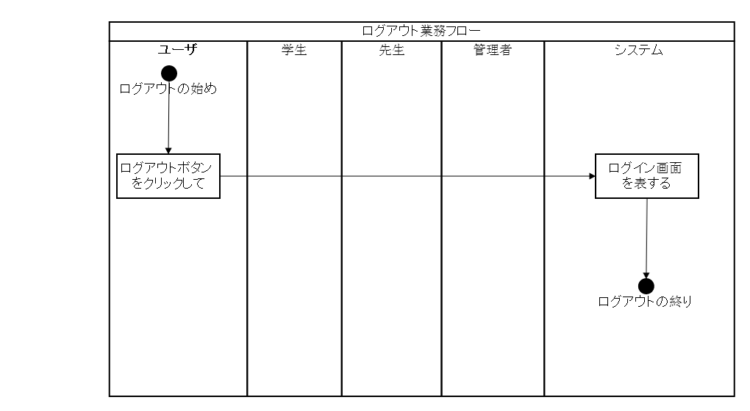

* 1. コメントすることの業務フロー

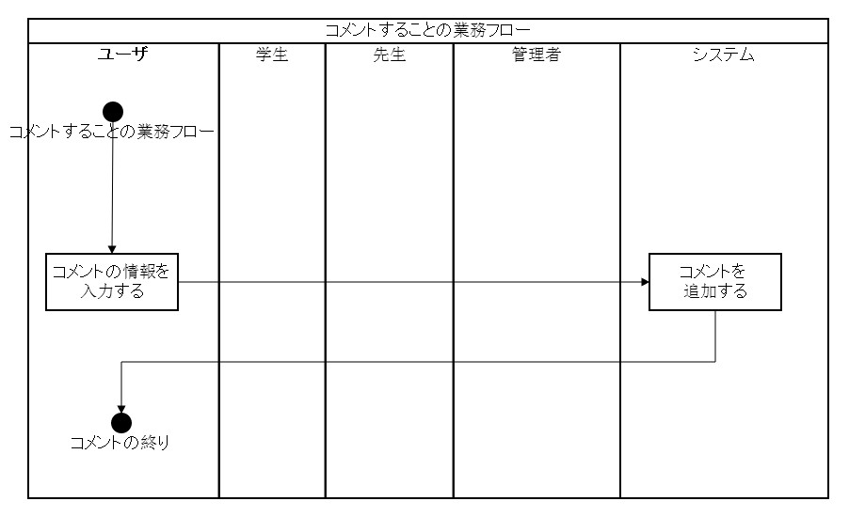

* 1. コメントを削除することの業務フロー

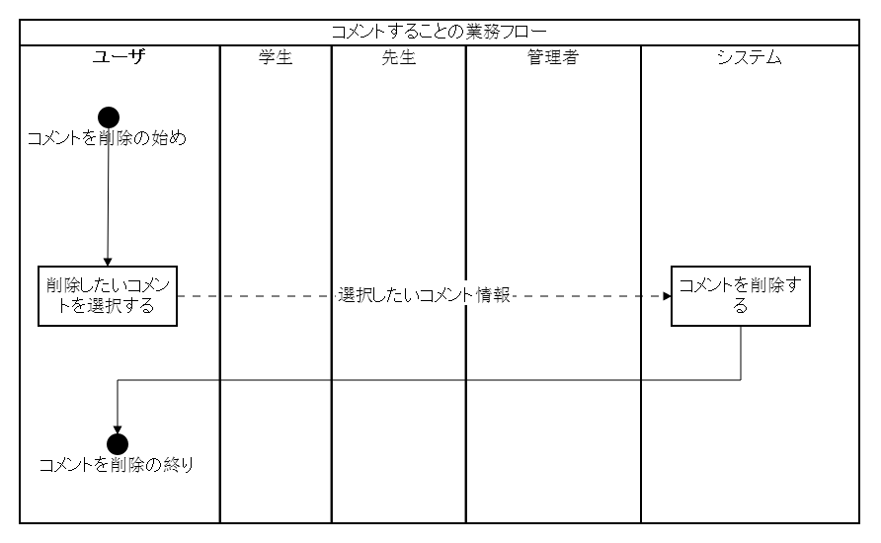

* 1. Profileを管理することの業務フロー

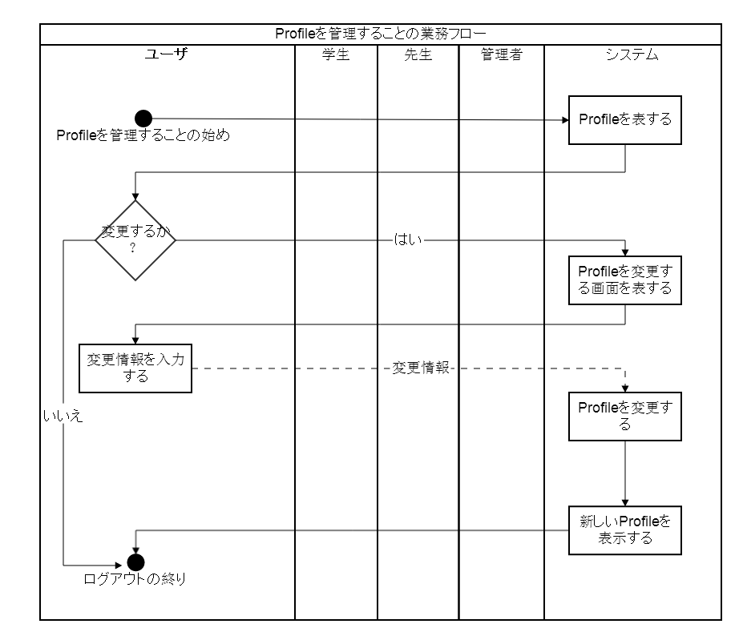

* 1. パスワードをリセットすることの業務フロー

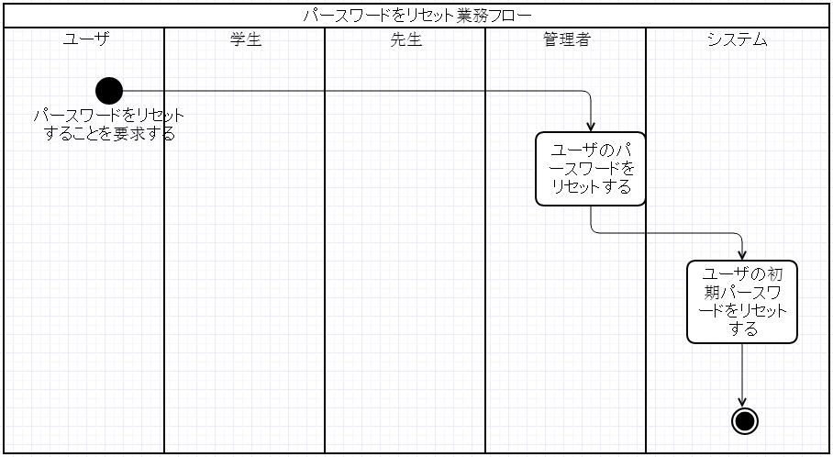

* 1. Verifyコードをリセットすることの業務フロー

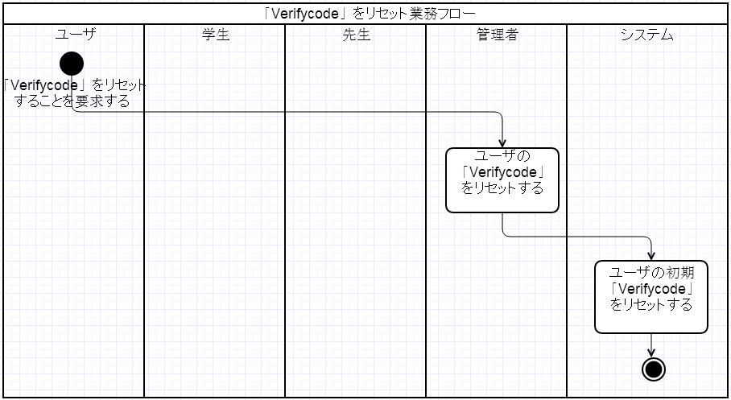

1. 学生
   1. ログイン業務フロー

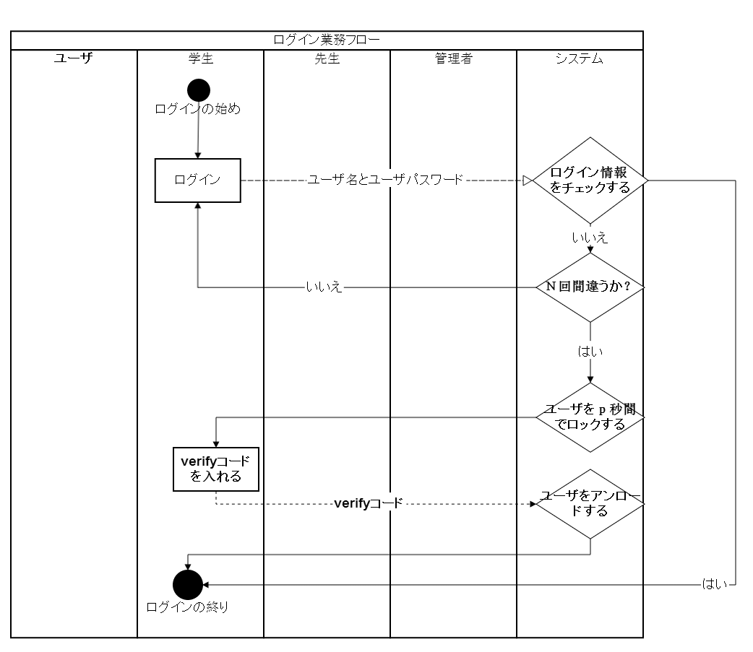

* 1. 登録することの業務フロー

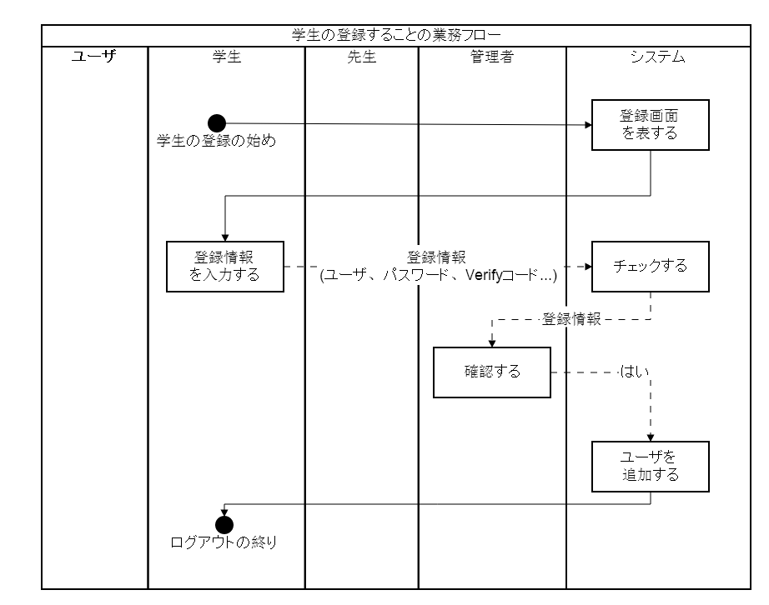

* 1. 授業を受けることの業務フロー

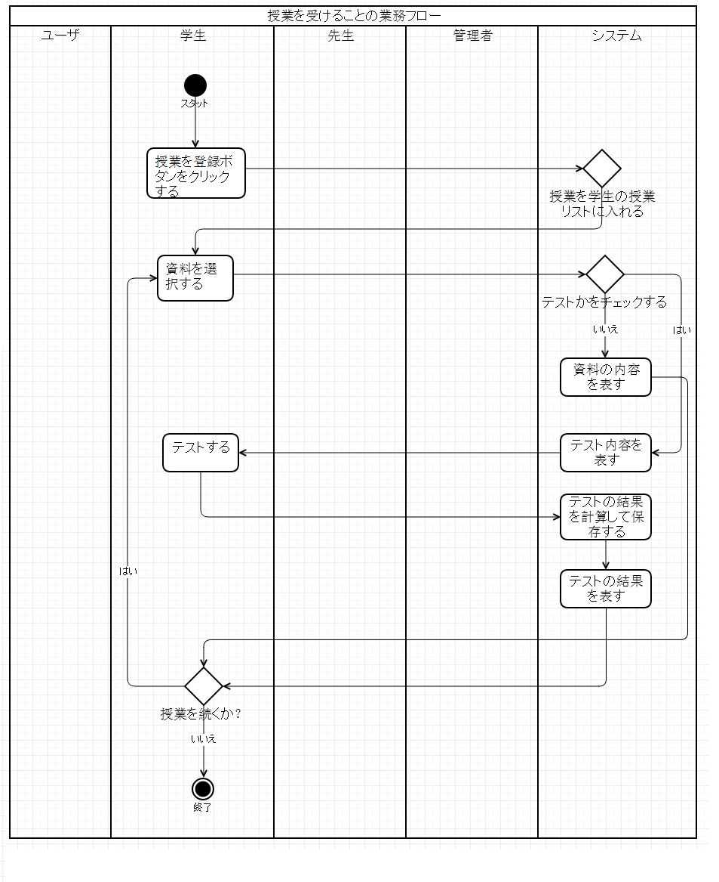

* 1. 学生の支払い情報を管理することの業務フロー

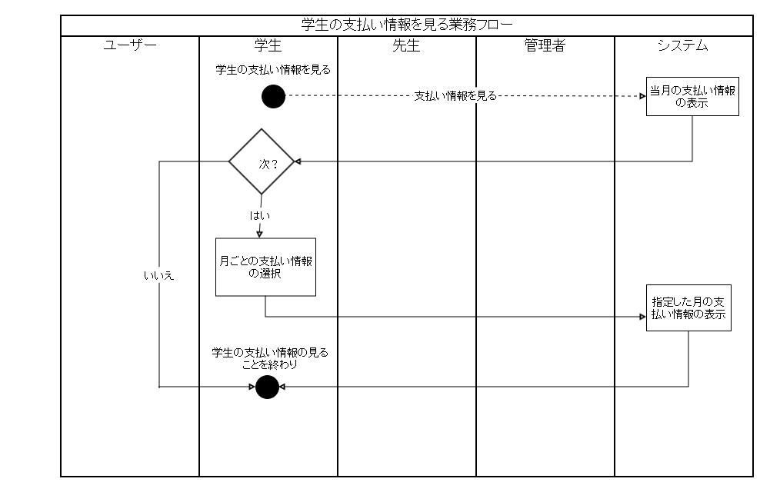

1. 先生
   1. ログイン業務フロー

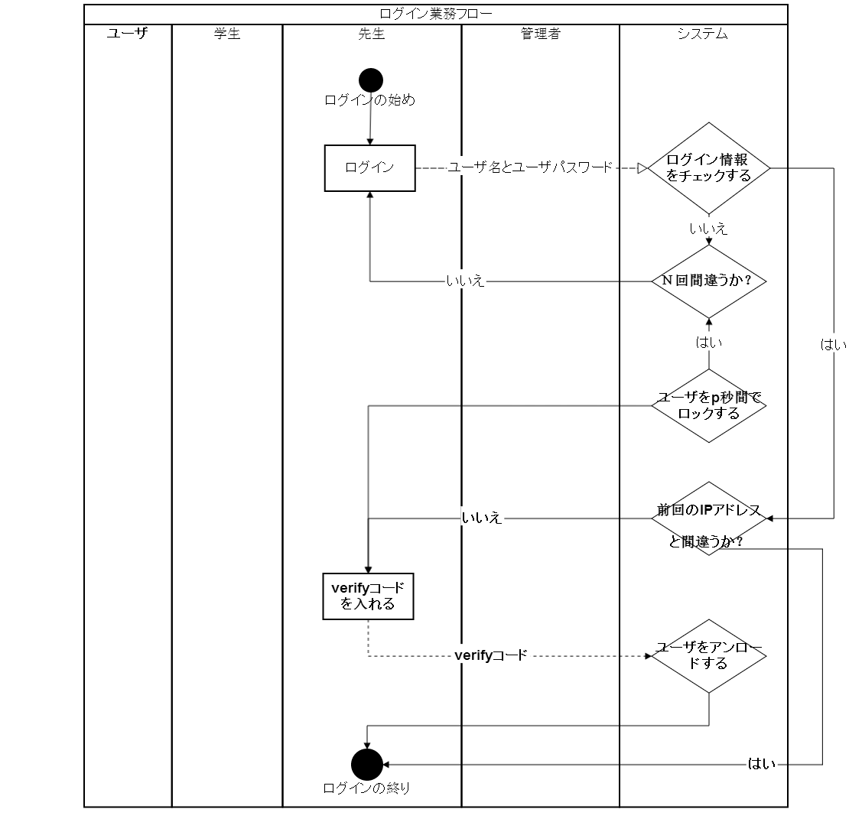

* 1. 先生の登録することの業務フロー

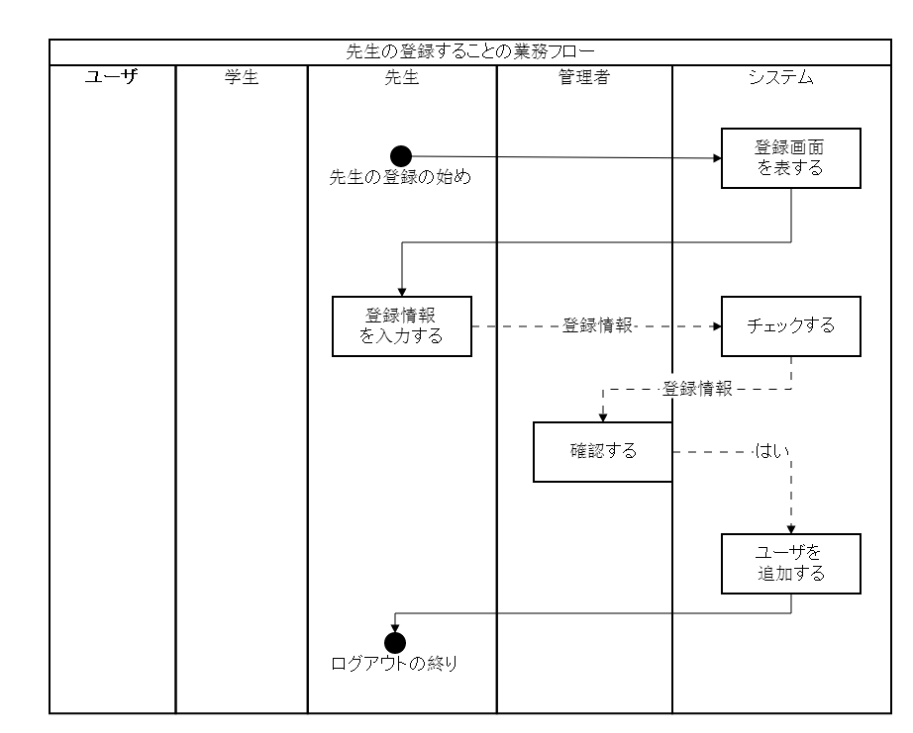

* 1. 学生のテスト結果を見ることの業務フロー

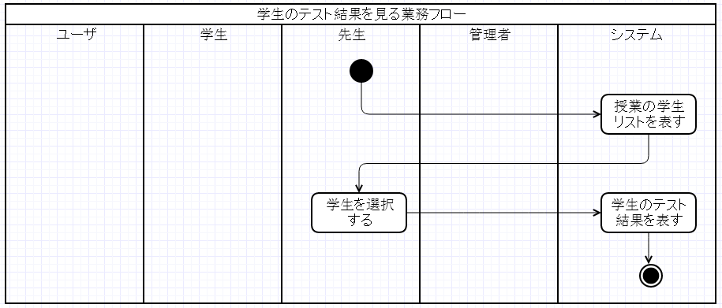

* 1. 授業を管理することの業務フロー

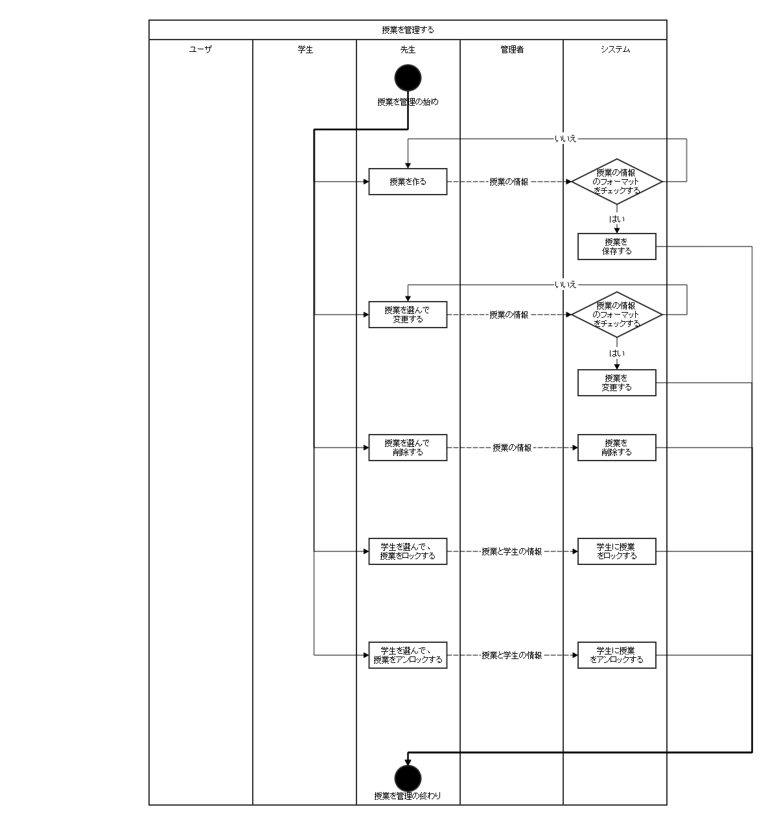

* 1. ファイルを管理することの業務フロー

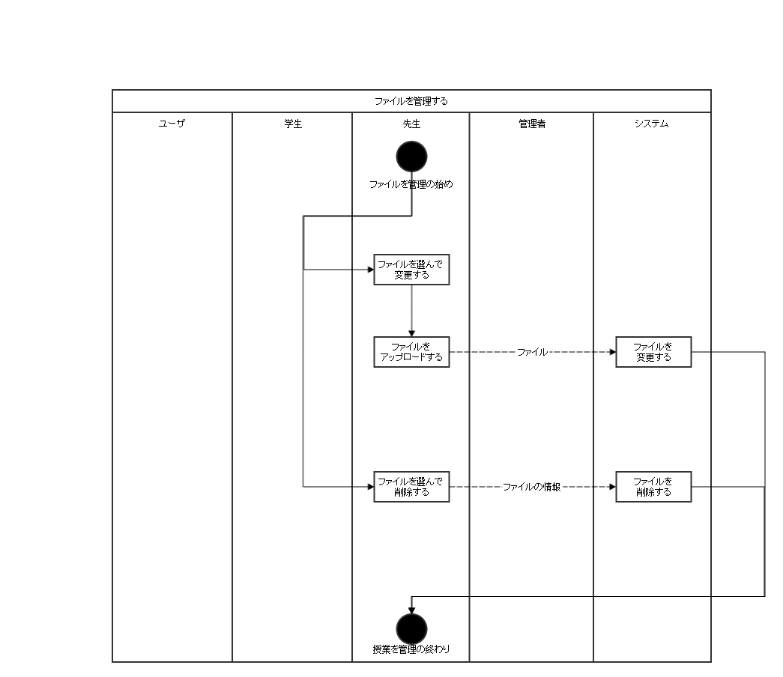

* 1. 先生の支払い情報を管理することの業務フロー

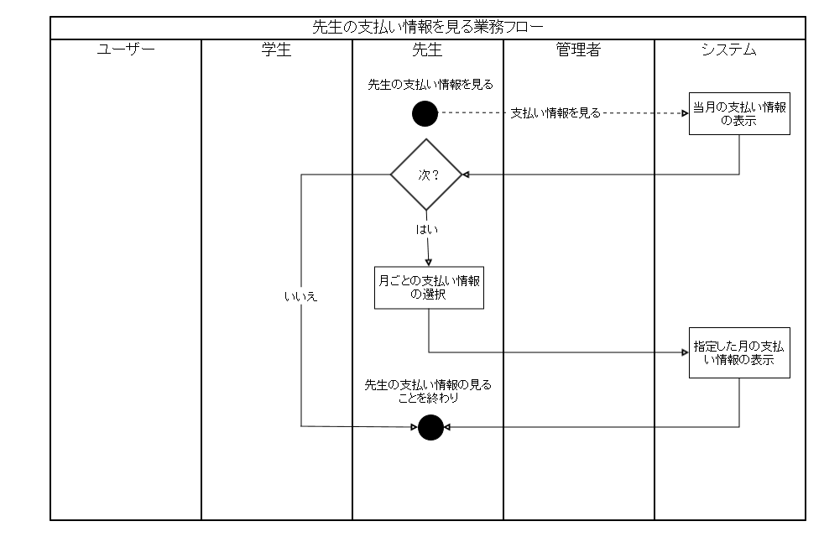

1. 管理者
   1. 管理者のログイン業務フロー

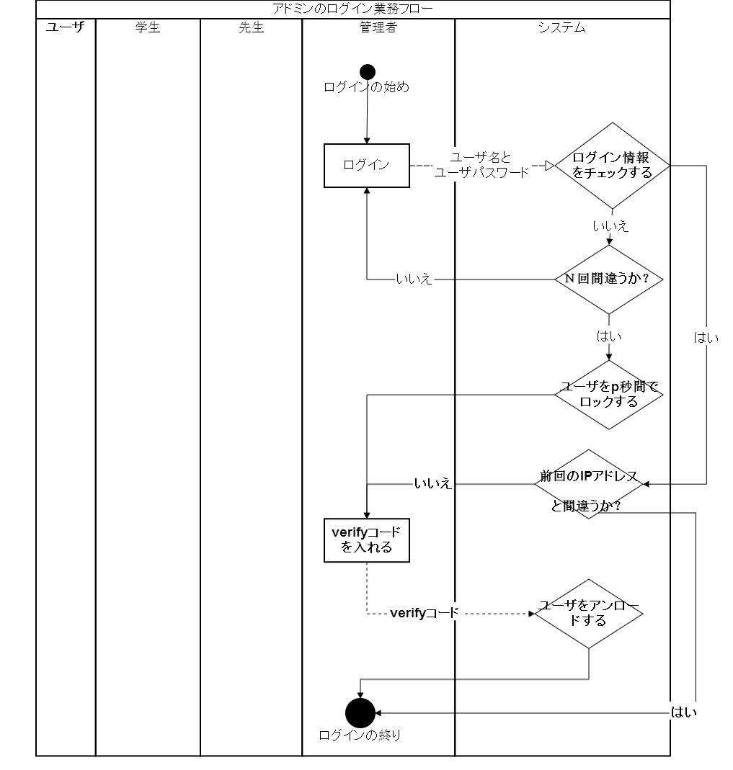

* 1. verifyコードを変更することの業務フロー



* 1. ユーザを管理することの業務フロー

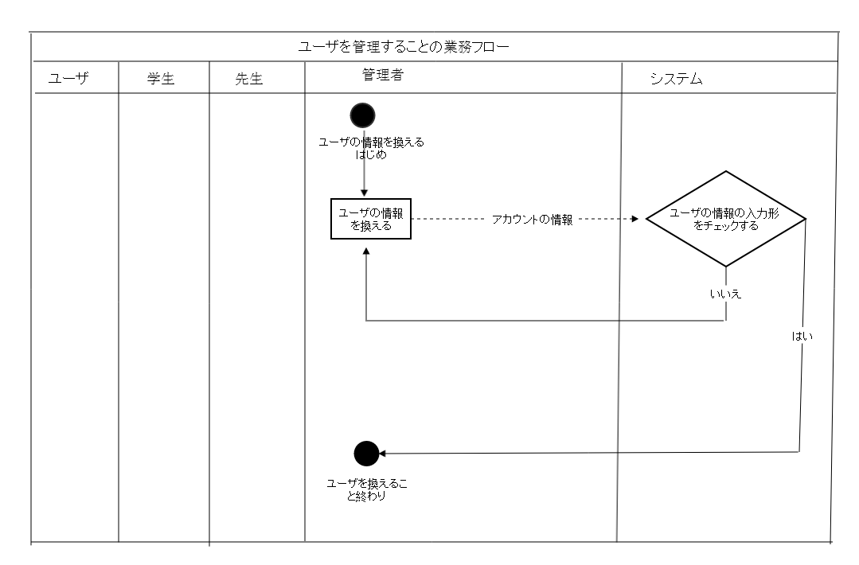

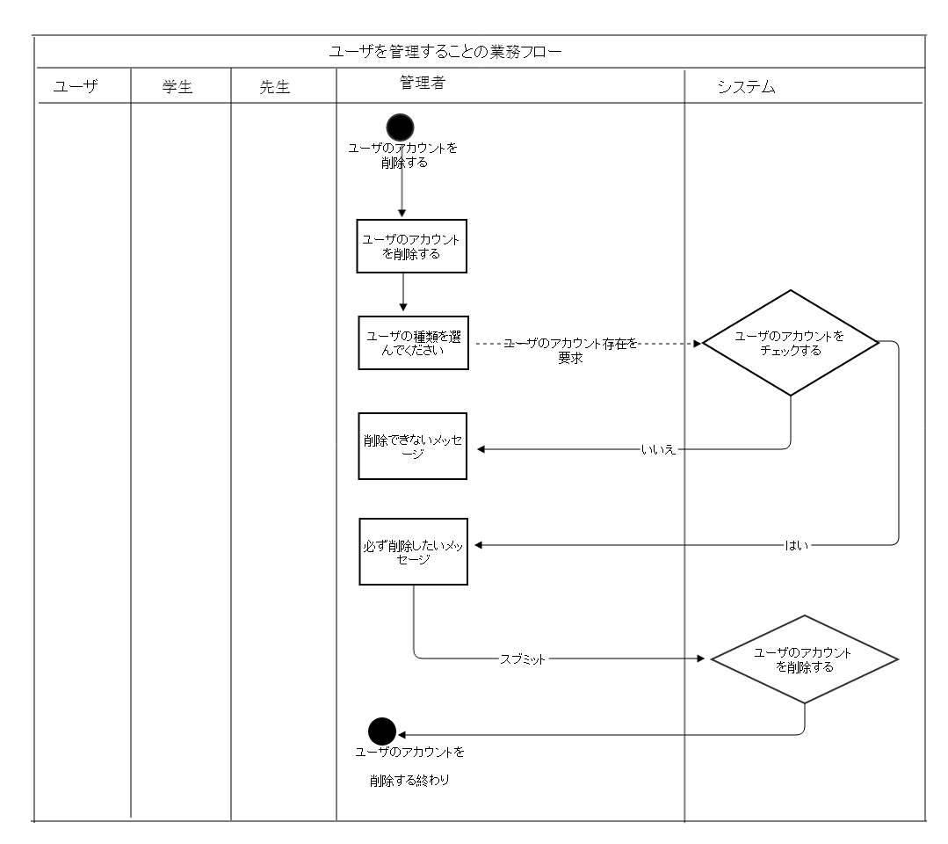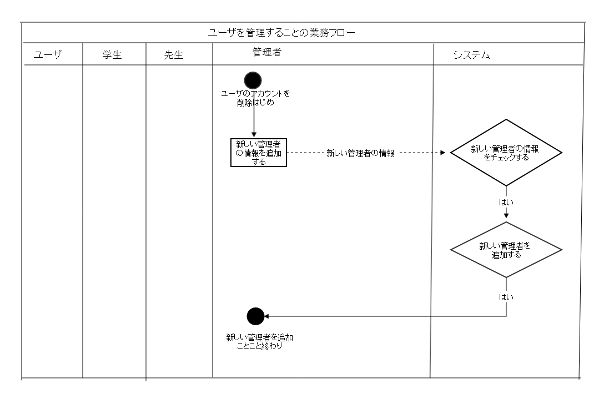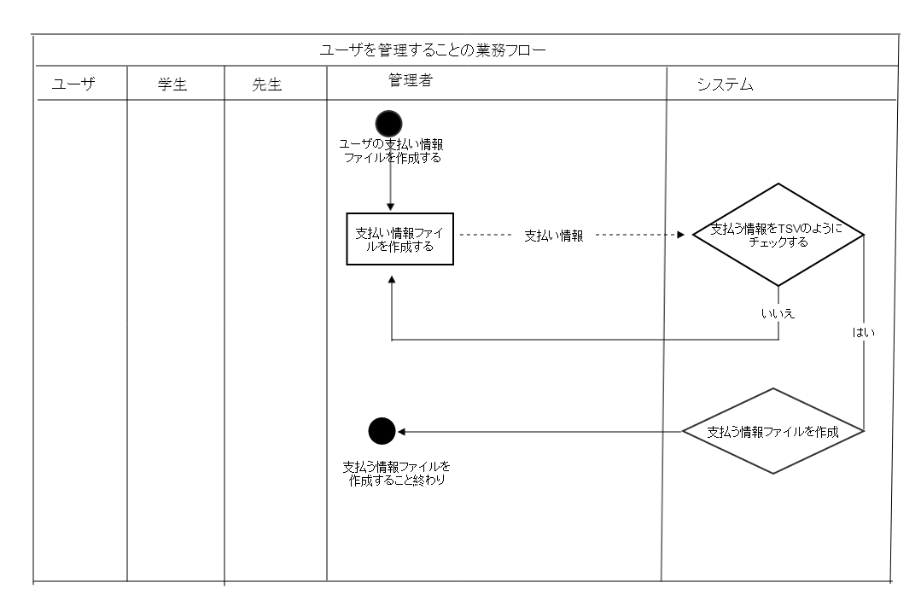

* 1. ユーザの支払い情報ファイルを作成することの業務フロー

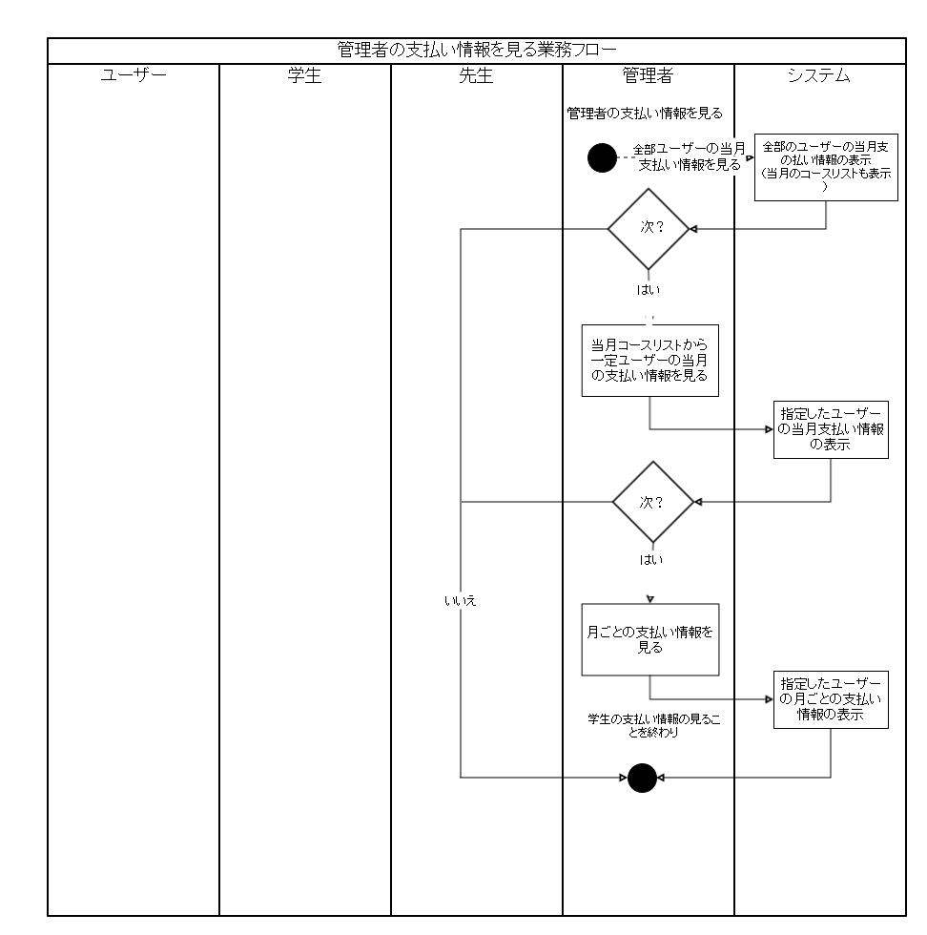

* 1. バックアップを管理することの業務フロー

